Примеры ситуационных профессиональных задач

СИТУАЦИОННАЯ ЗАДАЧА №1
ДЛЯ ПРОВЕДЕНИЯ МЕЖДИСЦИПЛИНАРНОГО ЭКЗАМЕНА ПО СПЕЦИАЛЬНОСТИ 31.05.01 «ЛЕЧЕБНОЕ ДЕЛО»

Больная К., 46 лет. Поступила в эндокринологическое отделение с жалобами на выраженную общую слабость, нарастающую к концу дня, головную боль, одышку при ходьбе, временами жажду. Сон нарушен, днем отмечает сонливость.
Болеет 6 лет, возникновение заболевания ни с чем не связывает. За последние 6 мес. отмечает появление багрово-красных полос на коже внутренних поверхностей бедер, боковых областей живота и молочных желез. Масса тела увеличилась после родов, но особенно резко она возросла за последние 1,5 года. Менструации прекратились 5 лет тому назад. Временами беспокоит учащенное сердцебиение. При осмотре: повышенного питания (ИМТ 31 у.е.) с преимущественным отложением жировой клетчатки преимущественно в области туловища, особенно выражено в области пояса верхних конечностей. Кожные покровы повышенной влажности, на боковых поверхностях бедер, живота и молочных желез багрово-красные полосы. Лицо лунообразное, цианоз щек (см рис. 1). АД 160/105 мм. рт. ст., пульс 64 ударов в минуту, ритмичный, удовлетворительных качеств. Левая границы относительной тупости сердца смещена на 1,5 см кнаружи от левой СКЛ. Тоны сердца ослаблены, акцент второго тона над аортой. Живот мягкий безболезненный, печень увеличена. Отеков нет.
Дополнительные исследования: Общий анализ крови и мочи без изменений. Nа плазмы крови – 130 ммоль/л, К – 4,9 ммоль/л. ТТГ 4,5 ммоль/л. Суточная экскреция с мочой суммарных 17-ОКС – 38 мкмоль, 17-КС – 22 мкмоль. Рентгенограмма костей черепа без изменений. На глазном дне признаки гипертонической ретинопатии, поля зрения на белый и красный цвет сужены. Пероральный гл. толерантный тест – 5.3- 7.9-10- 6.1.

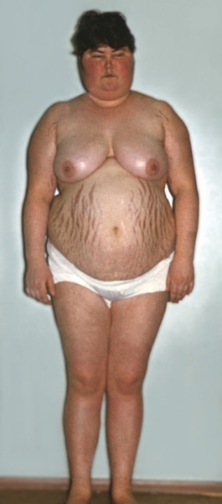
Рис 1. Внешний вид при поступлении больной К., 46 лет,
ВОПРОСЫ:
1. Поставьте предварительный диагноз.
2. Что является наиболее информативным при дифференциальной диагностике болезни Иценко - Кушинга и кортикостеромы.
3. Назовите основные патогенетические изменения белкового и углеводного обмена при болезни Иценко - Кушинга
4. Назовите основные патогенетические изменения жирового обмена при болезни Иценко - Кушинга
5. Характерна ли гипокалиемия для острой недостаточности коры надпочечников

СИТУАЦИОННАЯ ЗАДАЧА №2
ДЛЯ ПРОВЕДЕНИЯ МЕЖДИСЦИПЛИНАРНОГО ЭКЗАМЕНА ПО СПЕЦИАЛЬНОСТИ 31.05.01 «ЛЕЧЕБНОЕ ДЕЛО»

Мужчина 51 года был доставлен машиной скорой помощи с жалобами на сильные боли в правом подреберье, слабость, головокружение. Из анамнеза ясно, что он 1 час назад упал дома и ударился о порог «правым боком».
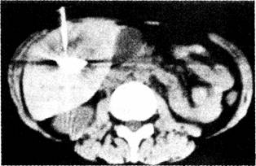
Объективно: кожа бледная, Пульс 110 в минуту, АД 90/60 мм. рт. ст. При аускультации легких выслушивается жесткое дыхание, хрипов нет. Язык влажный, живот не вздут, ограниченно участвует в дыхании. В области правой реберной дуги кровоподтек и ссадина. Живот умеренно напряжен и болезненный в правом подреберье и по ходу правого бокового канала. Перитонеальные симптомы сомнительные. Перкуторно определяется притупление звука в правом боковом канале.
Гемоглобин крови 121 г/л, лейкоциты 8.3, глюкоза 4.5. Общий анализ мочи в пределах нормы.
ВОПРОСЫ:
1. Какой метод исследования и локализация металлического объекта изображены на рисунке.
2. Сформулируйте и обоснуйте предварительный диагноз.
3. Проведите дифференциальную диагностику между основным и альтернативным заболеванием данного клинического случая.
4. Составьте план обследования.
5. Определить объем медицинской помощи, составьте план лечения с указанием препаратов в форме рецептов.

СИТУАЦИОННАЯ ЗАДАЧА №3
ДЛЯ ПРОВЕДЕНИЯ МЕЖДИСЦИПЛИНАРНОГО ЭКЗАМЕНА
ПО СПЕЦИАЛЬНОСТИ 31.05.01 «ЛЕЧЕБНОЕ ДЕЛО»

Жалобы: Больная М., 24 лет, обратилась к врачу женской консультации с жалобами на бели и контактные кровянистые выделения.
Анамнез: в детстве перенесла корь, ветряную оспу, ангину, ОРЗ. Наследственность не отягощена. Менструации с 13 лет, установились сразу (по 4 дня, цикл 28 дней), умеренные, безболезненные. Половую жизнь ведет с 23 лет, в течение 8 мес беременности не было. Перенесенные гинекологические и венерические болезни отрицает; 3 мес тому назад появились бели и контактные кровянистые выделения.
Объективное обследование: общее состояние удовлетворительное, кожные покровы и видимые слизистые розового цвета. Со стороны органов и систем отклонений от нормы не обнаружено.
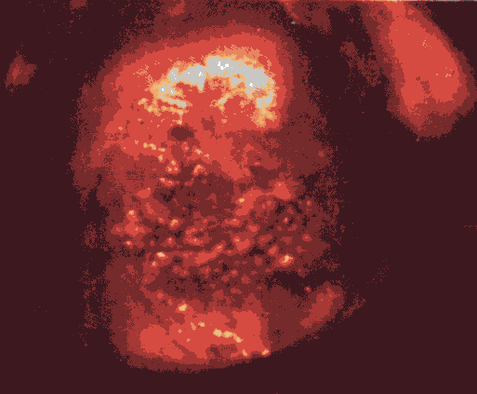
Осмотр при помощи зеркал: шейка матки субконической формы. Поверхность слизистой вокруг наружного зева ярко-красного цвета, зернистая, покрытая гноевидно-слизистыми выделениями, размерами 2Х2 см, легко кровоточащая при дотрагивании. Пальпаторно шейка матки обычной консистенции, наружный зев закрыт.
Влагалищное исследование: наружные половые органы без патологических изменений, оволосение на лобке — по женскому типу. Матка нормальных размеров, плотная, подвижная, безболезненная, поверхность ее гладкая. Влагалищные своды свободны, придатки не пальпируются. Выделения - бели с примесью крови.
Микробиологическое исследование: в мазках из влагалища, цервикального канала, уретры и прямой кишки гонококка не обнаружено. В мазке из влагалища много лейкоцитов, микрофлора смешанная.
Кольпоскопия: подэпителиальные кровеносные сосуды расширены, анастомозируют; атипии сосудов не наблюдается. Имеется эктопия цилиндрического эпителия с зоной превращения по периферии эктопии.
Цитологическое исследование: определяется пролиферация цилиндрического эпителия (укрупнение ядер большинства клеток).
Гистологическое исследование (биопсия): установлена железистая псевдоэрозия шейки матки с воспалительной инфильтрацией.
Лечение: проведено противовоспалительное лечение в течение 1 мес.
Повторное микробиологическое исследование: после проведенного противовоспалительного лечения установлена II степень чистоты влагалища. В цервикальном канале и уретре лейкоциты не обнаружены. Однако эпителизации псевдоэрозии не произошло.
ВОПРОСЫ
- Поставьте предварительный диагноз.
- Какие способы лечения данной патологии Вам известны?
- Какой метод лечения Вы рекомендуете данной пациентке?
- Обоснуйте лечение.
- Каковы причины контактных кровянистых выделений?

СИТУАЦИОННАЯ ЗАДАЧА №4
ДЛЯ ПРОВЕДЕНИЯ МЕЖДИСЦИПЛИНАРНОГО ЭКЗАМЕНА ПО СПЕЦИАЛЬНОСТИ 31.05.01 «ЛЕЧЕБНОЕ ДЕЛО»

Женщина 43 лет направлена участковым терапевтом в инфекционный стационар на консультацию. Больна вторую неделю, беспокоит слабость, недомогание, , умеренная головная боль, температура 37,5-37,7, потливость, сухой кашель, сыпь на коже.
Объективно: состояние ближе к среднетяжелому, температура 37,4. Менингеальных знаков и очаговой симптоматики нет, катаральных явлений нет. На коже туловища экзантема в виде зудящих высыпаний типа «крапивницы».ЧДД 20, сухой кашель, единичные сухие хрипы по всем полям. Тоны сердца ритмичные, АД 120/70 мм.рт.ст., пульс 76 уд/мин. Живот при пальпации мягкий, безболезненный во всех отделах, печень, селезенка не увеличены. Стул, диурез – без особенностей.
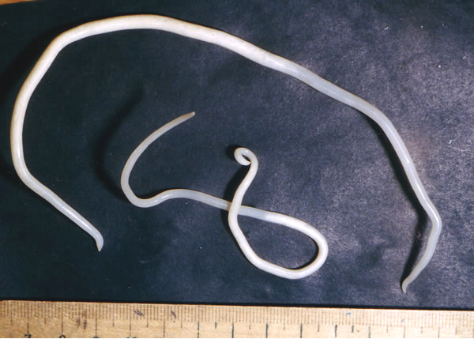
При рентгенологическом исследовании легких обнаружены «летучие инфильтраты»
Из анамнеза: последние два месяца живет на даче, употребляет фрукты, овощи, зелень, выращенные на участке, которые не всегда моет перед едой. Воду для бытовых и питьевых целей употребляет из колодца.
Лабораторные данные : Общий анализ крови – гемоглобин 110 г/л, лейкоциты 7,8 х 10/л, палочки 3 %, сегменты 45 %, эозинофилы 22%,лимфоциты 22 %, моноциты 8 %, СОЭ 18 мм/час
Общий анализ мочи : удельный вес 1023, лейкоциты -2-4 в п/зр, эритроцитов и цилиндров нет.
ВОПРОСЫ:
- Сформулируйте и обоснуйте предварительный диагноз.
- Проведите дифференциальную диагностику между основным и альтернативными заболеваниями.
- Составьте план обследования.
- Составьте план лечения с указанием препаратов в форме рецептов. Определите объем помощи.
- Тактика участкового терапевта, инфекциониста.

СИТУАЦИОННАЯ ЗАДАЧА № 5
ДЛЯ ПРОВЕДЕНИЯ МЕЖДИСЦИПЛИНАРНОГО ЭКЗАМЕНА ПО СПЕЦИАЛЬНОСТИ 31.05.01 «ЛЕЧЕБНОЕ ДЕЛО»

Больной К., 53 лет, не работает, постоянного места жительства не имеет. Заболевание выявлено при проверочном флюорографическом обследовании в поликлинике, когда он обратился к терапевту по поводу обострения язвенной болезни 12-перстной кишки, потери массы тела. Выявлена патология в легких, назначено дополнительное обследование.
Анамнез жизни. Страдает язвенной болезнью и хроническим бронхитом 15 лет. Курит, злоупотребляет спиртными напитками. Не проходил флюорографического обследования 5 лет.
Объективно. Общее состояние удовлетворительное. Температура тела – 37,4 ° С. Рост 176 см, вес 72 кг. Кожные покровы обычной окраски, легкий цианоз губ. Число дыханий 26 в 1 мин. Пульс 100 уд. / мин. АД – 140/90 мм рт. ст. Печень на 1 см выступает из-под края реберной дуги.
Реакция Манту с 2 ТЕ РРD – Л – папула 9 мм.
Анализ крови: Эр – 3,82·10¹² / л, Hb – 110 г / л, л. – 7,0·10⁹ / л, э.-1 %, п.-3 %, с. - 60 %, лимф. - 26 %, мон. - 10 %, СОЭ - 19 мм /час.
Анализ мочи: следы белка, лейкоциты – 8-12 в п/зр., эритр.- един. в препарате, цилиндры гиалиновые – единичные в препарате.
Общий анализ мокроты: лейкоц. – 6 – 8 в п/зр., эпителий плоский – 3 – 5 в п/зр., эпителий альвеолярный – единичн. в препарате, КУМ (+), обильно.
Общая спирография: ЖЕЛ вдоха – 1,88 л., ЖЕЛ выдоха – 1,88 л., ОФВ₁ выд. / ЖЕЛ выд. – 77%.
На обзорной рентгенограмме органов грудной клетки и томограммах правого легкого 7-8-9 см – в S-2 правого легкого видна кольцевидная тень диаметром 3х2 см с плотной стенкой толщиной от 0,5 до 1 см. Выше её в S-1 и S-2 полиморфные очаги и фокусы до 2,5 см в диаметре, в некоторых из них участки просветления. Корень правого легкого деформирован, смещен вверх. Трахея смещена вправо. В S-6 правого легкого рассеянные очаги. В прикорневой зоне левого легкого многочисленные очаги.
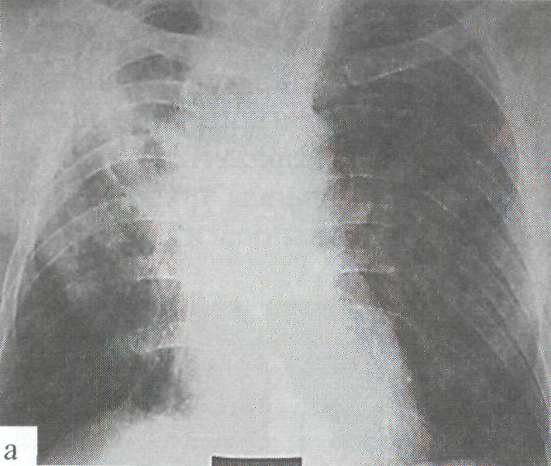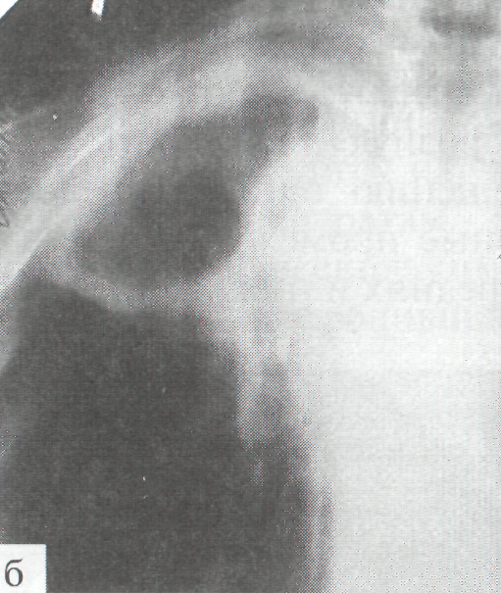
ВОПРОСЫ:
- Поставьте диагноз, сформулируйте его по классификации и дайте клинико-морфологическое определение формы заболевания.
- Назначьте план дополнительных методов обследования больного.
- Составьте дифференциально-диагностический ряд других заболеваний.
- Определите режим химиотерапии, выпишите препараты в форме рецептов.
- Назначьте дополнительные методы лечения.

